
Ministério do Planejamento, Orçamento e Gestão
Secretaria de Logística e Tecnologia da Informação
Departamento de Governo Eletrônico
Ministério da Educação
Secretaria de Educação Profissional e Tecnológica
Rede Nacional de Pesquisa e Inovação
Projeto de Acessibilidade Virtual

Manual de Instalação
ASES-Web

Março de 2014
Ministério do Planejamento, Orçamento e Gestão
Secretaria de Logística e Tecnologia da Informação
Departamento de Governo Eletrônico
Ministério da Educação
Secretaria de Educação Profissional e Tecnológica
Rede Nacional de Pesquisa e Inovação em Tecnologias Digitais
Projeto de Acessibilidade Virtual

Manual de Instalação
ASES-Web

Março de 2014
Manual de Instalação: ASES-Web
Acordo de Cooperação que entre si celebram o Ministério do Planejamento, Orçamento e Gestão (MP), representado pela Subsecretaria de Planejamento, Orçamento e Administração e o Ministério da Educação, representado pela Secretaria de Educação Profissional e Tecnológica (SETEC).

Desenvolvido por:
Núcleo de Acessibilidade Virtual do IFRS – Campus Bento Gonçalves
Núcleo de Acessibilidade Virtual do IFCE – Campus Fortaleza
Núcleo de Acessibilidade Virtual do IFBaiano - Campus Catu e extensão Campus Guanambi
Contato: acessibilidade@renapi.org

A presente obra encontra-se licenciada sob a licença Creative Commons Atribuição-Uso não-comercial-Compartilhamento pela mesma licença 3.0 Brasil. Para visualizar uma cópia da licença, visite http://creativecommons.org/licenses/by-nc-sa/3.0/br/ ou mande uma carta para: Creative Commons, 171 Second Street, Suite 300, San Francisco, California, 94105, USA.
HISTÓRICO

Data | Versão | Descrição | Papel | Autor
18/08/2011 | 1.0.0 | Criação do Documento | Bolsista | Daniel Mota
18/08/2011 | 1.0.1 | Revisão do Documento | Professor Orientador | Cayo Pabllo
23/08/2011 | 1.0.2 | Correções no Documento | Bolsista | Daniel Mota
24/08/2011 | 1.0.3 | Formatação do Documento | Bolsista | Daniel Mota
23/11/2013 | 1.0.4 | Atualização do Documento | Professor Orientador | Társio Cavalcante
25/03/2014 | 1.0.5 | Atualização do Documento | Professor Orientador | Társio Cavalcante

Sumário

1. Sobre o ASES-Web 6
2. Instalação do ASES-Web 7
2.1. Instalação do Tomcat 7
a) Instalação em ambiente Windows 8
b) Instalação em ambiente Linux 12
2.2. Instalação do JRE 14
a) Instalação em ambiente Windows 14
b) Instalação em ambiente Linux 17
2.3. Configurando as variáveis de ambiente 18
2.4. Instalação do ASES-Web 19
3. Referências Bibliográficas 21

Sobre o ASES-Web

O Avaliador e Simulador de Acessibilidade de sítios (ASES-Web) consiste em um sistema computacional avaliador de acessibilidade que extrai o código HTML (url, arquivo, código fonte) de uma página Web e faz a análise do seu conteúdo, fundamentado em um conjunto de diretrizes de acessibilidade. Tem por finalidade auxiliar na construção de sítios que sejam acessíveis, a quaisquer pessoas, independente do seu tipo de deficiência e dispositivo de navegação e objetiva também fornecer instrumentos que viabilizem a adoção da acessibilidade pelos órgãos do governo.
O ASES-Web é um produto da parceria entre o Departamento de Governo Eletrônico e o Instituto Federal de Educação, Ciência e Tecnologia do Rio Grande do Sul (IFRS).
Para os usuários brasileiros o programa é distribuído de forma gratuita sob licença Lesser General Public License (LGPL - GNU).

Instalação do ASES-WEB
Para funcionar corretamente, o ASES-Web necessita, como pré-requisito, da instalação do Apache Tomcat e do Java Runtime Environment. Efetuada a instalação e configuração dos pré-requisitos para o funcionamento do ASES-Web, pode-se passar para a etapa de instalação e configuração do mesmo.

Instalação do Tomcat
O Tomcat é um servidor de aplicações Java para web de código aberto. Tecnicamente, o Tomcat é um Conteiner Web, parte da plataforma corporativa Java Enterprise Edition que abrange as tecnologias servlet e JSP. O Tomcat tem a capacidade de atuar como servidor web/HTTP autônomo, ou pode funcionar integrado a um servidor web dedicado.
Para obter o Tomcat e outras informações sobre o projeto, processo instalação e documentação, acesse o site Apache Tomcat (http://tomcat.apache.org/). Para a confecção deste manual foi utilizada a versão 7.0.20.
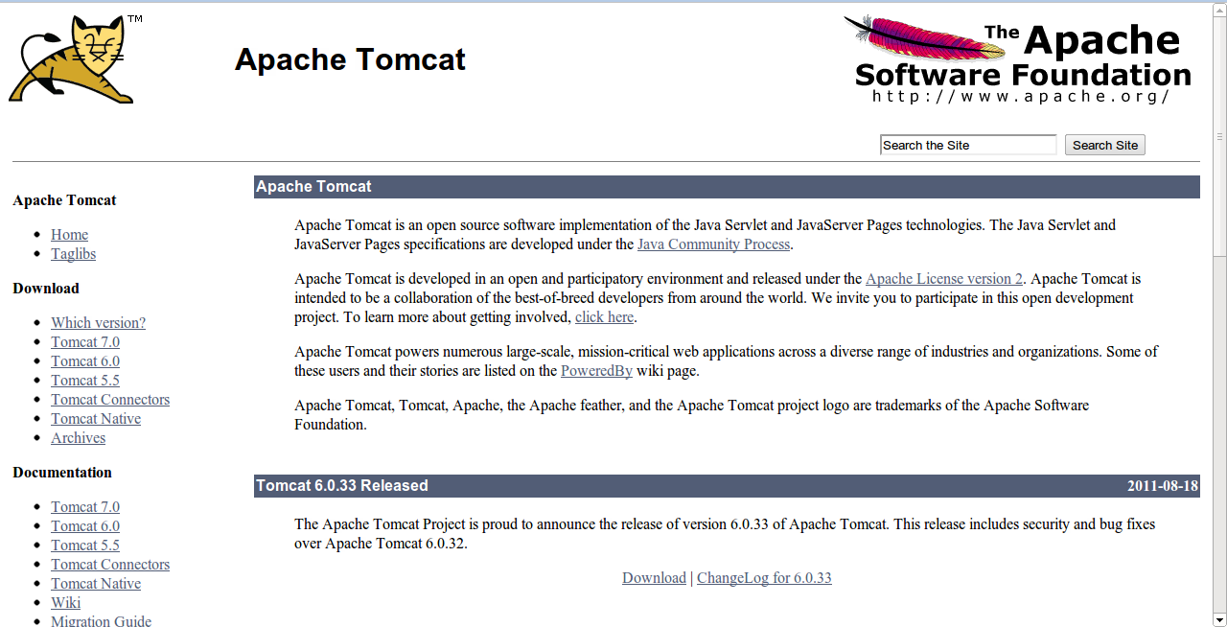
Figura 01: Site do Apache Tomcat

Instalação em ambiente Windows
Para efetuar a instalação do Apache Tomcat em ambiente Windows, é necessário acessar o site do projeto e efetuar o download do pacote de instalação (apache-tomcat-versao.exe), para isso, navegue até a opção de downloads e selecione a opção Binary Distributions (Figura 02).
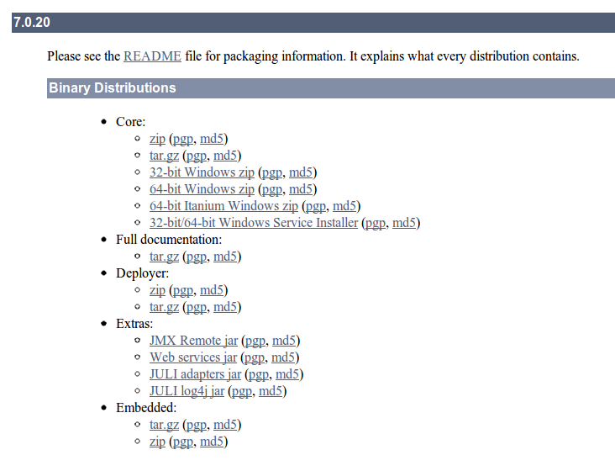
Figura 02: Opções de download do Tomcat

Escolha a versão que se adeque a seu sistema operacional. É aconselhável utilizar a versão 32-bit/64-bit Windows Service Installer, pois esta contém o pacote de instalação que possibilita a inserção do Apache Tomcat como um serviço do sistema operacional. Após o download, execute o pacote de instalação com um usuário que tenha privilégios administrativos.
Abaixo segue os passos de instalação do Tomcat:
- Na tela inicial de instalação, clique em “Next”.
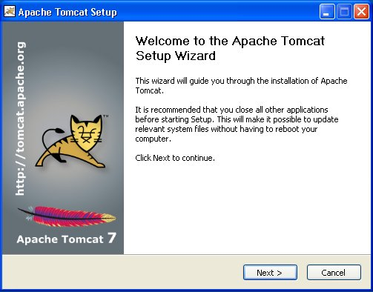
Figura 03: Tela inicial de instalação do Tomcat

- Na tele que exibe o licenciamento do software, selecione “I Agree” para aceitar os termos da licença.
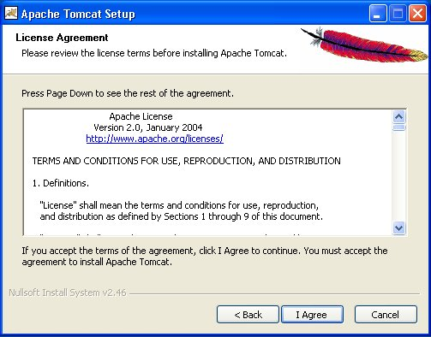
Figura 04: Tela de exibição da licença do Tomcat

- Na tela que exibe os componentes a serem instalados, marque todas as opções com exceção de “Examples”.
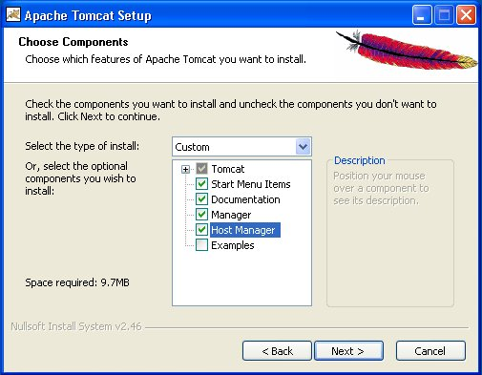
Figura 05: Tela de escolha de componentes do Tomcat

- Na tela que exibe as configurações do software, é recomendável deixar as portas com os valores padrões sugeridos pelo instalador. A única modificação a ser realizada é a inserção de um usuário (user name) e uma senha (password).
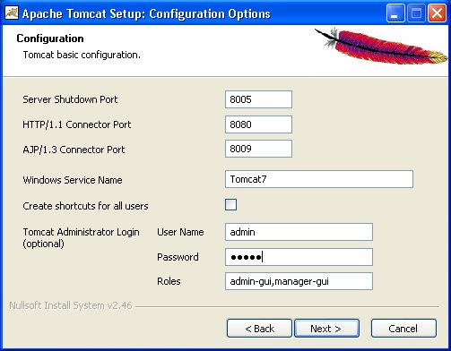
Figura 06: Tela de exibição das configurações do Tomcat

- Neste momento, o Tomcat fará a detecção de uma versão JRE instalado no computador.
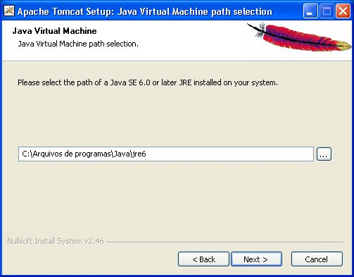
Figura 07: Tela com o caminho onde o JRE encontra-se instalado

- Nesta tela será mostrado o local de instalação do software. O local padrão é C:\Arquivos de programas\Apache Software Foundation\Tomcat 7.0. Confirme o local e clique em “Next”.
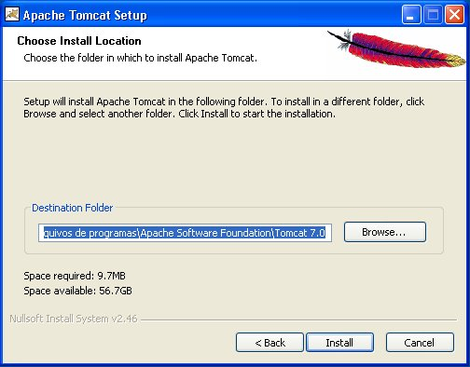
Figura 08: Tela de exibição do local de instalação do Tomcat

- Quando terminar a instalação, o assistente mostrará as opções de executar o Tomcat pela primeira vez e a opção de visualizar o Leia-me, marque as duas opções.
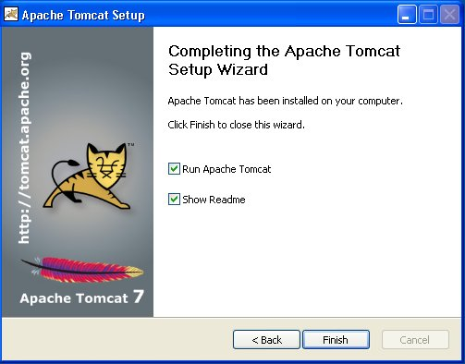
Figura 09: Tela final da instalação do Tomcat
Depois de instalado, o Apache Tomcat estará iniciado e terá um ícone no canto inferior direito da tela principal do Windows, próximo ao relógio.

Instalação em ambiente Linux
Para efetuar a instalação do Apache Tomcat em ambiente Linux, é necessário acessar o site do projeto e efetuar o download do pacote de instalação (apache-tomcat-versao.tar.gz). Para tal, navegue até a opção de downloads e encontre a opção Binary Distributions (Figura 02), e efetue o download do pacote de instalação. Após o download siga os passos listados abaixo:
- Abra um terminal e navegue até o local onde foi efetuado o download. Execute o comando:

$ cd /home/usuario/Downloads

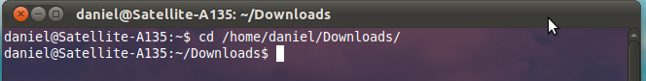
Figura 10: Comando para mudar de diretório

- Faça a extração do pacote de instalação (tarball) e execute o comando:

$ tar -zxvf apache-tomcat-7.0.20.tar.gz

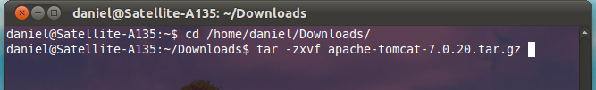
Figura 11: Comando para descompactar arquivos

- Ainda dentro da pasta Downloads, mova a pasta extraida para um local a sua escolha, para este manual foi escolhido a pasta /home/, pois é nesta pasta onde fica os arquivos de todos os usuários:

$ sudo mv -r apache-tomcat-7.0.20/ /home/apache-tomcat-7.0.20/

Figura 12: Comando para mover pastas

- Posteriormente, atribua o dono da pasta para o usuario do micro:

$ sudo chown -R usuario-do-micro /home/apache-tomcat-7.0.20/

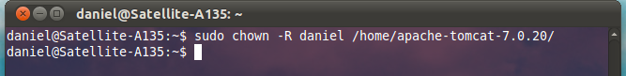
Figura 13: Comando para alterar proprietário de pastas e arquivos

- Mude as permissões da pasta:

$ sudo chmod 755 -R /home/apache-tomcat-7.0.20/

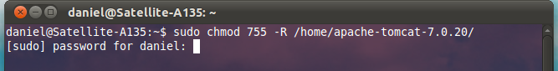
Figura 14: Comando para alterar permissões de pastas e arquivos

- Configure o usuário administrador, abra o arquivo conf/tomcat-users.xml com um editor de texto:

$ sudo gedit /home/apache-tomcat-7.0.20/conf/tomcat-users.xml
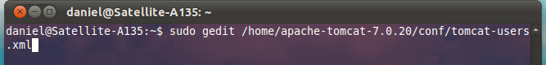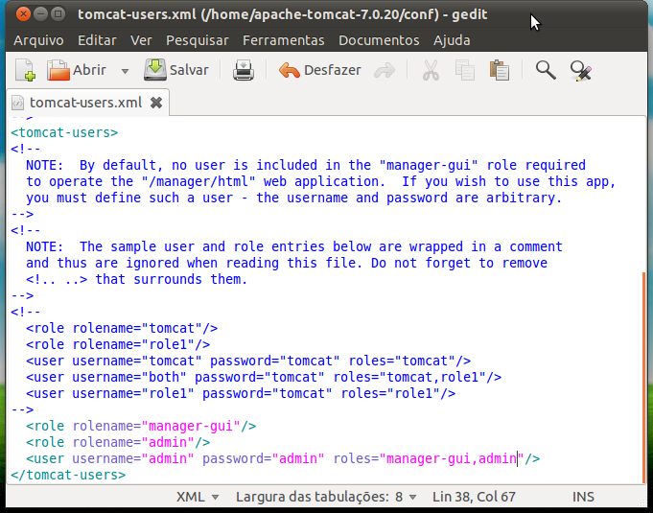
Figura 15: Edição do arquivo tomcat-users.xml

Nota: Os procedimentos foram realizados no Ubuntu Linux utilizando um usuário com privilégios administrativos.

Instalação do JRE
Java Runtime Environment (JRE) é o ambiente de tempo de execução Java que é utilizado para executar as aplicações da plataforma Java. Ele é composto por uma Interface de Programação de Aplicativos (do inglês, Application Programming Interface – APIs) e pela Máquina Virtual Java (do inglês, Java Virtual Machine –JVM). Contém ainda as ferramentas necessárias para a execução de aplicativos desenvolvidos com tecnologia e linguagem Java, inclusive os que estão dispostos no Apache Tomcat. Para fazer o download acesse:
http://www.java.com/pt_BR/download/manual.jsp.

Instalação em ambiente Windows
Há duas opções de instalação no Windows:
- Instalação on-line: efetua o download dos arquivos necessário e realiza a configuração requerendo a intervenção mínima do usuário. Para tanto, é necessário que o computador permaneça conectado à Internet durante a instalação.
- Instalação off-line: exige o download de um arquivo executável disponível na página de download manual do Java, que inclui todos os arquivos necessários à instalação completa conforme o usuário julgar apropriado. Não é necessário que o computador permaneça conectado à Internet durante a instalação.
O instalador apresenta uma opção para exibir o contrato de licença. Clique no botão Instalar para aceitar os termos de licença e continuar com a instalação.
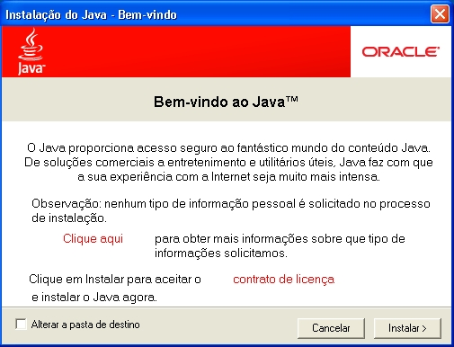
Figura 16: Tela inicial de instalação do JRE
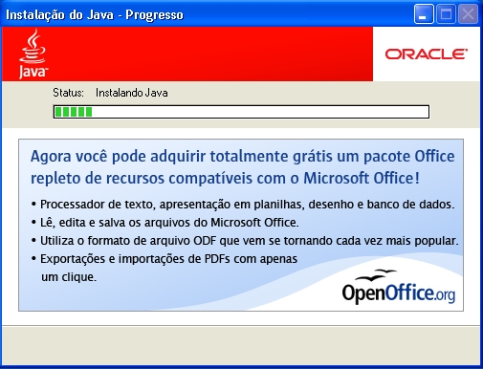
Figura 17: Tela de progresso da instalação do JRE

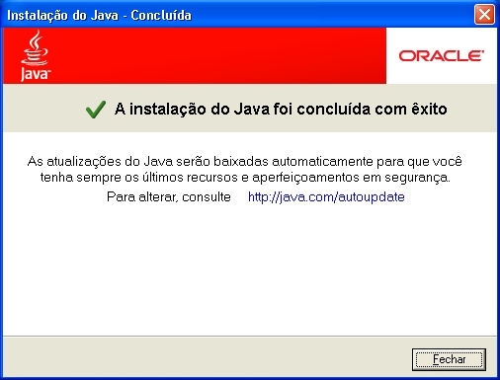
Figura 18: Tela de conclusão da instalação do JRE

Instalação em ambiente Linux

Após efetuar o download, altere a permissão do arquivo para que seja executável, digite:

$ chmod +x jre<versão>-linux-i586.bin

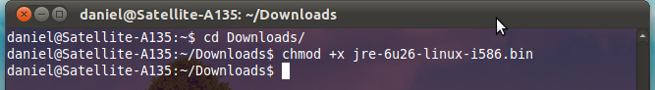
Figura 19: Comando para alteração de permissão em pastas e arquivos

Para instalar o Java em um local acessível por todos os usuários do sistema, como /usr/lib, utilize um usuário com privilégios administrativos para obter as permissões necessárias. Caso não tenha acesso como Root, instale o Java no diretório principal ou em um subdiretório para o qual tenha permissões de gravação.
Execute o arquivo binário de extração automática Digite:

$ sudo ./jre-6u<versão>-linux-i586.bin

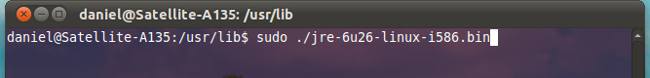
Figura 20: Execução do arquivo binário

Quando a instalação for concluída, você verá a palavra Done.

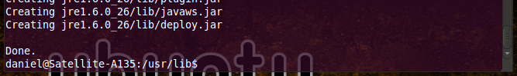
Figura 21: Conclusão da instalação do JRE

Configurando as variáveis de ambiente
Variáveis de ambiente são variáveis de um sistema operacional que geralmente contém informações sobre o sistema, caminhos de diretórios específicos e as preferências do utilizador. Abaixo segue as principais variáveis de ambiente do Java:
- JAVA_HOME
Local de instalação do JRE

- CATALINA_HOME
Local de instalação do Apache Tomcat.

- CLASSPATH
Caminhos (pacotes e diretórios) de localizações de classes Java; o classpath deve incluir o(s) jar(s) dos pacotes servlet e JSP do Tomcat.

- PATH
Caminhos (diretórios) de localizações de executáveis no sistema operacional, deve incluir o diretório bin das ferramentas do Java SDK.
Para configurar automaticamente as variáveis de ambiente no Windows, inclua no fim do arquivo C:\autoexec.bat (Figura 06) os seguintes valores:
set JAVA_HOME=C:\Arquivos de programas\Java\jre6
set CATALINA_HOME=C:\Arquiv~1\Apache~1\Tomcat 7.0
set CLASSPATH=%CATALINA_HOME%\common\lib\servlet-api.jar;.;%CLASSPATH%
set CLASSPATH=%CATALINA_HOME%\common\lib\jsp-api.jar;%CLASSPATH%
set PATH=%JAVA_HOME%\bin;%PATH%

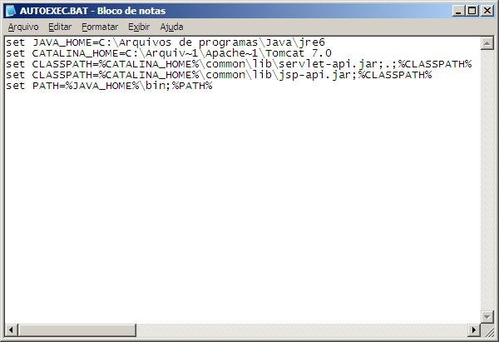
Figura 22: Variáveis de ambiente em sistemas Windows
Para configurar automaticamente as variáveis de ambiente no Linux, inclua no fim do arquivo /etc/profile (Figura 23) os seguintes valores:
JAVA_HOME=/usr/lib/jre1.6.0_26
CATALINA_HOME=/home/apache-tomcat-7.0.20/
CLASSPATH=$CATALINA_HOME/common/lib/servlet-api.jar:.:$CLASSPATH
CLASSPATH=$CATALINA_HOME/common/lib/jsp-api.jar:$CLASSPATH
PATH=$JAVA_HOME/bin:$PATH
# Sintaxe Bourne shell (sh), Korn shell (ksh), Bash e similares:
export JAVA_HOME CATALINA_HOME CLASSPATH PATH

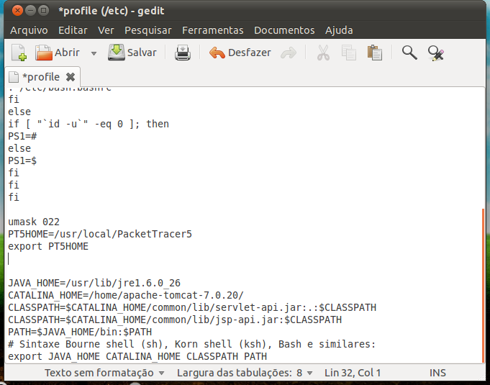
Figura 23: Variáveis de ambiente em sistemas Linux
Para iniciar o Apache Tomcat, abra o terminal e digite:
$ /home/apache-tomcat-7.0.20/bin/./startup.sh

Instalação do ASES-Web

Para instalar o ASES-Web efetue o download do pacote de instalação disponível em: https://svn.bento.ifrs.edu.br/default/ASES/ASES%20-%20Web/ASES%20-%20Web/Instaladores/ases.war
Após o download coloque o arquivo ASES.war na pasta webapps do Apache Tomcat:
- No ambiente Windows: C:\Arquivos de programas\Apache Software Foundation\Tomcat 7.0\webapps
- No ambiente Linux: /home/apache-tomcat-7.0.20/webapps/
Após colocar o arquivo na pasta webapps, descompacte-o utilizando o aplicativo de sua preferência. O processo de extração criará automaticamente uma pasta com o mesmo nome do arquivo que estava comprimido.
Para acessar o ASES-Web digite: http://localhost:8080/ASESWeb/
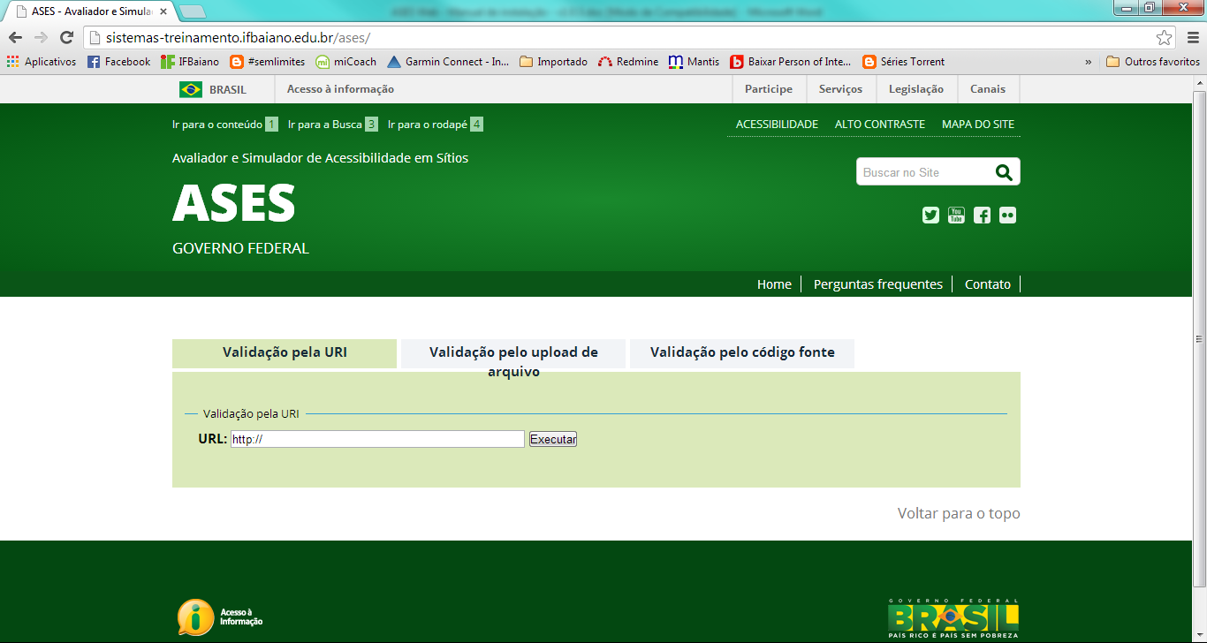
Figura 24: Tela do ASES-Web

Referências Bibliográficas

BRASIL, MPOG. ASES – Avaliador e Simulador de Acessibilidade de Sitios.
Disponível em: <http://www.governoeletronico.gov.br/acoes-e-projetos/e-MAG/ases-avaliador-e-simulador-de-acessibilidade-sitios>. Acesso realizado em 18/08/2011.

ORACLE. Como eu instalo o Java?. Disponível em: <http://www.java.com/pt_BR/download/help/download_options.xml>. Acesso realizado em 18/08/2011.

_________. JRE Installation for Microsoft Windows (32-bit). Disponível em: <http://www.oracle.com/technetwork/java/javase/install-windows-141940.html>. Acesso realizado em 18/08/2011.

_________. Como fazer download e instalar o Java para meu computador Linux? Disponível em: <http://www.java.com/pt_BR/download/help/linux_install.xml>. Acesso realizado em 18/08/2011.

_________. Qual é o método de download e instalação off-line do Java para um computador Windows? Disponível em: <http://www.java.com/pt_BR/download/help/windows_offline_download.xml>. Acesso realizado em 18/08/2011.

